PRIJEDLOG

Na temelju članka 37. stavka 7. Zakona o šumama (»Narodne novine« br. 68/18 i 115/18), ministar poljoprivrede donosi

PRAVILNIK

O DOZNACI STABALA, OBILJEŽBI ŠUMSKIH PROIZVODA, TERETNOM LISTU (POPRATNICI) I ŠUMSKOM REDU

Članak 1.
Ovim Pravilnikom propisuju se uvjeti i način doznake stabala, sadržaj teretnog lista (popratnice), obilježbe šumskih proizvoda, njihove otpreme, prijevoza i pohrane, kao i vrijeme sječe i šumski red.

ZAJEDNIČKE ODREDBE
Doznaka stabala za sječu
Članak 2.
(1) Doznaka stabala je odabiranje, obilježavanje, mjerenje stabala za sječu te obračun drvnog sječivog obujma.
(2) Doznakom se obuhvaćaju sva stabla predviđena za sječu prsnog promjera većeg od 10 cm.
(3) Doznačena stabla mjere se i obilježavaju oznakama u prsnoj visini (približno 1,30 m od tla) te zatesom na žilištu s otiskom žiga doznačnog čekića.
(4) Na nagnutim terenima stabla se mjere i obilježavaju s gornje strane.
(5) Oznake na stablu moraju biti vidljive sa svih strana stabla.
(6) Zates na žilištu s otiskom žiga doznačnog čekića mora biti vidljiv poslije sječe.

Članak 3.
(1) Doznaka stabala se obavlja prema smjernicama i načinu gospodarenja propisanim šumskogospodarskim planovima, a u šumama za koje nije izrađen šumskogospodarski plan u skladu s načelom održivog gospodarenja šumama.
(2) Doznaka stabala je stručni šumarski posao kojemu je konačni cilj održivo gospodarenje šumama.
(3) Iznimno od odredbe stavka 1. ovoga članka, u sastojini u kojoj su uočena oštećena, suha i stabla u stanju propadanja, u svrhu zaštite i očuvanja šuma, doznačit će se i:
1. odumrla stabla
2. živa stabla:
a) koja imaju osutost krošnje veću od 80%
b) ako je odumiranjem zahvaćen vrh stabla kod crnogoričnih stabala
c) na kojima se pojavljuju karakteristični simptomi bolesti i štetnika na ili ispod kore (primjerice karakteristične tamne pjege na kori debla-tekline, miceliji raznih gljiva, piljevina kukaca drvaša i slično).
(4) Stabla kojima je osutost krošnje izazvana golobrstom, djelomičnim golobrstom, kasnim mrazom, olujnim vjetrom ili sličnim uzrokom neće biti doznačena za sječu osim ako za doznaku tih stabala ne postoji drugi razlog.
(5) Poslije sječa u sastojinama ne smiju ostati suha, polusuha i oštećena dubeća stabla, osim ako je to predviđeno šumskogospodarskim planom radi zaštite biološke raznolikosti odnosno očuvanja ekosustava te radi potreba certificiranja šuma i ostalih razloga koji su propisani posebnim propisima.
(6) Stabla ostavljena radi zaštite biološke raznolikosti iz stavka 5. ovoga članka se mjere i obilježavaju crveno obojanim prstenom u visini panja te unose u obrazac bioraznolikosti neovisno o vremenu provođenja doznake stabala.
(7) Obrazac za evidentiranje stabala radi zaštite bioraznolikosti tiskan je u Prilogu 1 ovog Pravilnika.

Članak 4.
(1) Iznimno od odredbe stavka 2. članka 2. ovoga Pravilnika, kada se obavlja sječa:
- svih stabala u sastojinama (čista sječa, izvanredni prihod) i slučajni prihod na površinama većim od 1ha
- svih stabala u degradiranim sastojinama i sastojinama oštećenim od elementarne nepogode određenim za konverziju i sanaciju
- stabla u dovršnom sijeku oplodne sječe
mjere se sva stabla i obilježavaju vidljivom oznakom u prsnoj visini, a žig doznačnog čekić se stavlja na zates žilišta rubnih (graničnih) stabala.
(2) U sastojinama prvog dobnog razreda vrši se samo obilježavanje stabala za sječu u prsnoj visini.
(3) Na opožarenim površinama zaštitnih šuma drvni obujam se utvrđuje na sistematskom uzorku od najmanje 5% površine.

Add stabla i sušci
Članak 5.
(1) Stabla koja nisu doznačena, a oštećena su i izvaljena prilikom sječe (Add stabla) potrebno je obilježiti otiskom žiga režijskog čekića na presjeku panja i unijeti u novu doznačnu knjižicu, a panjeve je potrebno naknadno obilježiti otiskom žiga doznačnog čekića na zatesu žilišta.
(2) Pojedinačne sušce nastale u razdoblju od doznake do sječe potrebno je doznačiti i unijeti u novi obrazac.
Vrijeme doznake
Članak 6.
(1) Doznaka stabala u sastojinama bjelogorice obavlja se za vrijeme vegetacijskog razdoblja, osim u slučaju kalamiteta, čistih i dovršnih sječa kada se doznaka obavlja cijele godine.
(2) U crnogoričnim sastojinama i mladim sastojinama starosti II dobnog razreda te raznodobnim i prebornim sastojinama doznaka stabala se obavlja tijekom cijele godine.
(3) Doznaka vrijedi tri godine.

Žigovi za obilježavanje
Članak 7.
(1) Žig doznačnog čekića okruglog je oblika (kružnica promjera 35 mm) i koristi se za obilježbu stabala za sječu.
(2) Žig režijskog čekića ima oblik istostraničnog trokuta sa zaobljenim vrhovima i stranicama od 35 mm i koristi se za obilježbu drvnih sortimenata prije stavljanja u promet i iznimno za obilježavanje stabala iz članka 5. stavak 1. te članka 26. stavaka 2. i 4. ovoga Pravilnika.
(3) Žig šumokvarnog čekića je kvadratnog oblika (dimenzije stranica su 30 mm) i koristi se za obilježbu šumske štete.
(4) Hrvatska komora inženjera šumarstva i drvne tehnologije (u daljnjem tekstu: Komora) izdaje odobrenje za izradu čekića licenciranim izvođačima na temelju rješenja o izdavanju odgovarajuće licencije (licencija za fazu izvođenja i nadzora radova doznake stabala, za fazu nadzora radova pridobivanja drva iz šume te vođenja privatnog šumoposjeda).
(5) O izradi, preuzimanju i zaduživanju čekića iz stavaka 1., 2. i 3. ovoga članka Komora vodi evidenciju.
(6) Komora je dužna ministarstvu nadležnom za šumarstvo (u daljnjem tekstu: Ministarstvo) dostaviti obavijest o preuzimanju čekića te informaciju objaviti na web-stranici Komore, u roku 7 dana od datuma preuzimanja.

Izvoditelj doznake stabala
Članak 8.
(1) Doznaku stabala obavlja osoba sa završenim šumarskim fakultetom šumarskoga smjera (prvostupnik šumarstva, diplomirani inženjer šumarstva, magistar inženjer šumarstva).
(2) Nadzor izvršene doznake stabala provodi i potvrđuje ovlašteni inženjer šumarstva.
(3) Ista osoba može obaviti sve faze rada doznake stabala ako je ovlašteni inženjer šumarstva odgovarajućeg stručnog smjera.
(4) Iznimno od stavka 1. ovoga članka doznaku stabala u slučajevima kad se ne obavlja odabir stabala već samo obilježavanje, izmjera i evidentiranje, mogu obavljati šumarski tehničari.

Obrasci za upisivanje doznačenih stabala
Članak 9.
(1) Kod svih doznačenih stabala mjere se prsni promjeri stabala i unose po vrsti drveća i odsjecima u tiskani ili elektronički obrazac doznačne knjižice D-1, a u šumama privatnih šumoposjednika za koje nije izrađen program gospodarenja šumama privatnih šumoposjednika u tiskani ili elektronički obrazac doznake stabala bez programa (u daljnjem tekstu: obrazac DBP) po katastarskim česticama.
(2) U rekapitulaciji obračuna doznake vrste drveća se grupiraju kako su grupirane u šumskogospodarskom planu.
Članak 10.
(1) Doznačna knjižica je dokument koji se izdaje na obrascu ili u elektroničkim obliku.
(2) Obračun drvnog obujma izračunava se u doznačnoj knjižici i obrascu DBP primjenom tarifa pomoću kojih je izvršen obračun drvnog obujma u šumskogospodarskom planu.
(3) Za sastojine koje nisu obuhvaćene šumskogospodarskim planom koriste se tarife sastojine slične strukture.
(4) Doznačna knjižica s manualom za upis doznačenih stabala i obračunom drvnog obujma tiskana je na obrascu D-1 u Prilogu 2. ovoga Pravilnika.

Očevidnik doznačnih knjižica i obrazaca DBP
Članak 11.
(1) Očevidnik doznačnih knjižica i obrazaca DBP vodi se po godinama.
(2) Javni šumoposjednik, Ustanova, Pravna osoba iz članka 14. stavka 2. točaka a), b) i c) Zakona o šumama (»Narodne novine« br. 68/18 i 115/18- u daljnjem tekstu: Zakon), Javna ustanova iz članka 16. stavka 6. Zakona i licencirani izvođač dužni su voditi očevidnike doznačnih knjižica i obrazaca DBP.
(3) Obveza čuvanja evidentiranih podataka o doznaci stabala prestaje danom donošenja rješenja o odobrenju revizije ili obnove šumskogospodarskog plana, a za doznaku stabala u šumama privatnih šumoposjednika za koje nije izrađen program gospodarenja šumama privatnih šumoposjednika danom donošenja rješenja o odobrenju odgovarajućeg šumskogospodarskog plana.
(4) Očevidnik doznačnih knjižica i obrazaca DBP tiskan je u Prilogu 3 ovoga Pravilnika.

II. DOZNAKA STABALA
Zahtjev za doznaku stabala
Članak 12.
(1) Mali i srednji šumoposjednici iz članka 14. stavka 3. točaka a) i b) Zakona podnose Ministarstvu Zahtjev za doznaku stabala (u daljnjem tekstu: Zahtjev).
(2) Zahtjev se podnosi na obrascu ZD koji je tiskan u Prilogu 4. ovoga Pravilnika.
(3) Podnositelj Zahtjeva mora uz isti priložiti dokaze propisane člankom 15. ovoga Pravilnika.
(4) Po izvršenoj doznaci stabala iz stavka 1. ovoga članka Ministarstvo dostavlja malom i srednjem privatnom šumoposjedniku doznačnu knjižicu i elaborat sa smjernicama gospodarenja.

Doznaka stabala bez programa
Članak 13.
(1) Doznaka stabala kada nije izrađen program gospodarenja u šumama malih i srednjih šumoposjednika i doznaka stabala na katastarskoj čestici privatnih šumoposjednika koja nije uvrštena u odgovarajući program gospodarenja šumama privatnih šumoposjednika (u daljnjem tekstu: doznaka bez programa) obuhvaća onaj drvni obujam koji se doznači u šumi privatnog šumoposjednika na njegov Zahtjev.
(2) Doznaka bez programa obavlja se u svrhu izvođenja radova gospodarenja šumama i u sanitarne svrhe u smislu obnove šuma i poboljšanja stanja istih.
(3) Doznaka bez programa ne provodi se na katastarskim česticama koje po načinu uporabe nisu šuma.
(4) Doznaka bez programa ne mora se odobriti ako postoji opasnost od erozije ili klizanja terena ili ako postoje ograničenja propisana drugim propisima.
Članak 14.
(1) Doznaka bez programa i ostali radovi gospodarenja šumom i šumskim zemljištem obavljaju se prema propisanim uvjetima i mjerilima obrasca DBP.
(2) Sadržaj obrasca DBP tiskan je u Prilogu 5 ovoga Pravilnika.
Uvjeti za podnošenje Zahtjeva
Članak 15.
(1) Zahtjev podnosi privatni šumoposjednik predmetne katastarske čestice, uz predočenje osobne iskaznice i Iskaznice privatnog šumoposjednika.
(2) Ako privatni šumoposjednik nije upisan u Upisnik privatnih šumoposjednika, uz Zahtjev mora priložiti dokaz o vlasništvu (vlasnički list) i posjedovni list za katastarsku česticu na koju se odnosi zahtjev.
(3) Za katastarsku česticu kod koje vlasnik i posjednik nisu ista osoba, posjednik uz Zahtjev mora priložiti ovjerenu presliku ugovora o zakupu sklopljenog s vlasnikom ili izjavu vlasnika o suglasnosti za izvođenje sječe šume na predmetnoj katastarskoj čestici ovjerenu kod javnog bilježnika te vlasnički i posjedovni list.
(4) U slučaju suvlasništva na predmetnoj čestici, podnositelj Zahtjeva mora priložiti izjavu o suglasnosti suvlasnika za izvođenje sječe na predmetnoj čestici ovjerenu kod javnog bilježnika osim u slučaju ako su kod podnošenja zahtjeva prisutni svi suvlasnici.
(5) Ako se vlasnički list ne može ishoditi mora se priložiti posjedovni list s potvrdom o statusu zemljišne knjige i ispis iz zbirke isprava.
(6) Podnositelj Zahtjeva je odgovoran i dužan osobi koja obavlja stručni posao doznake stabala pokazati točno i potpuno nekretninu (katastarsku česticu) na kojoj se obavlja doznaka stabala sukladno Zahtjevu.
(7) Ministarstvo zadržava pravo tražiti od privatnog šumoposjednika i ostalu potrebnu dokumentaciju tijekom provođenja postupka doznake stabala.
Rješenje o izvršenoj doznaci stabala
Članak 16.
(1) Po izvršenoj doznaci bez programa u šumama privatnih šumoposjednika Ministarstvo izdaje rješenje o izvršenoj doznaci bez programa.
(2) Sastavni dio rješenja o izvršenoj doznaci bez programa je obrazac DBP.
Doznaka bez programa za šume u vlasništvu Republike Hrvatske
Članak 17 .
Doznaku stabala na katastarskoj čestici u vlasništvu Republike Hrvatske koja nije uvrštena u odgovarajući šumskogospodarski plan provodi javni šumoposjednik.

III . OBILJEŽAVANJE DRVNIH SORTIMENATA
Članak 18.
(1) Obilježavanje drvnih sortimenata obavlja se obavezno prije njihovog stavljanja u transport tako da se na čelo sortimenata režijskim čekićem otisne žig.
(2) Na otisku mora biti čitljiv sadržaj žiga.

Članak 19.
(1) Drvni sortimenti oblog tehničkog drva (trupci, tanka oblovina i obla građa) srednjeg promjera ispod 25 cm obilježavaju se na jednom čelu, a srednjeg promjera 25 cm i većeg na oba čela.
(2) Višemetarsko prostorno drvo promjera 7 cm i većeg obilježava se u složaju na 50 % komada s jedne strane složaja.
(3) Jednometarsko prostorno drvo promjera 7 cm i većeg obilježava se u složaju na 50 % cjepanica odnosno oblica s jedne strane složaja ili 30 % sa svake strane složaja.
(4) Prostorno drvo dimenzija kraćih od 1 m koje zbog dimenzije nije moguće složiti u složajeve obilježava se na jednom čelu i to na 20 % cjepanica odnosno oblica.

Članak 20.
Grane i dijelovi grana, drvna sječka te ostali šumski proizvodi koji se ne mogu obilježiti režijskim čekićem pri stavljanju u transport ne moraju biti obilježeni.

Članak 21.
(1) Posječeni i izrađeni drvni sortimenti oblog tehničkog drva, prije transporta moraju se premjeriti i za njih utvrditi: vrsta drva, duljina i srednji promjer sortimenta, drvni obujam, podrijetlo sortimenta i osoba koja je izvršila obilježavanje.
(2) Drvni sortimenti iz stavka 1. ovoga članka obilježavaju se identifikacijskom pločicom.
(3) Iznimno od stavka 2. ovoga članka, u šumama malih i srednjih šumoposjednika te na površinama izvan šuma, drvni sortimenti iz stavka 1. ovoga članka obilježavaju se identifikacijskom pločicom ili rednim brojem.
(4) Identifikacijske pločice za drvne sortimente podrijetlom iz šuma malih i srednjih šumoposjednika te površina izvan šuma licenciranim izvođačima izdaje Komora.
(5) Licencirani izvođači koji koriste identifikacijske pločice dužni su voditi evidencije o korištenju identifikacijskih pločica s obveznom godišnjom inventurom.
(6) Posječenim i izrađenim drvnim sortimentima višemetarskog prostornog drva prije transporta mora se utvrditi: vrsta drva, drvni obujam, podrijetlo sortimenta i osoba koja je izvršila obilježavanje. Drvni obujam višemetarskog prostornog drva određuje se ili mjerenjem dimenzija složaja (uz primjenu pretvorbenog faktora) ili na temelju obujma prosječnog komada i broja komada ili pojednačnim mjerenjem svih komada.
(7) Posječenim i izrađenim drvnim sortimentima jednometarskog prostornog drva i prostornog drva dimenzija kraćih od 1 m prije transporta mora se utvrditi: vrsta drva, drvni obujam, podrijetlo sortimenta i osoba koja je izvršila obilježavanje. Drvni obujam prostornog drva određuje se mjerenjem dimenzija složaja uz primjenu pretvorbenog faktora.
(8) Drvnoj sječki se prije transporta mora utvrditi vrsta drva, podrijetlo sortimenta i osoba koja je utvrdila količinu. Količina drvne sječke utvrđuje se mjerenjem dimenzija iskorištenog tovarnoga prostora i iskazuje se u nasipnim metrima (npm).

Očevidnik žigova čekića i faksimila žiga
Članak 22.
(1) Očevidnik žigova čekića i istovjetnih faksimila žigova obvezan je voditi licencirani izvođač radova radi utvrđenja zaduženja te obvezne godišnje inventure.
(2) Očevidnik žigova čekića i istovjetnih faksimila žigova iz stavka 1. ovoga članka tiskan je u Prilogu 6. ovoga Pravilnika.

IV. TERETNI LIST (POPRATNICA)
Članak 23.
(1) Teretni list (popratnica) za drvne šumske proizvode i drvo posječeno izvan šume i šumskog zemljišta i teretni list (popratnica) za nedrvne šumske proizvode je pisana jedinstveno numerirana isprava koja se izdaje prije transporta drvnih i nedrvnih šumskih proizvoda i drva posječenog izvan šume i šumskog zemljišta.
(2) Izdavanje obrazaca teretnog lista (popratnice) iz stavka 1. ovog članka obavlja Komora.
(3) Važenje teretnog lista (popratnice) je 24 sata.
(4) Za ovjeru teretnog lista (popratnice) koristi se jedan od žigova ili faksimila režijskog čekića licenciranog izvođača koji je obavio obilježavanje drvnih sortimenata.
(5) Na faksimil režijskog čekića analogno se primjenjuju svi propisi koji vrijede za režijski čekić.
(6) Očevidnike preuzetih obrazaca teretnih listova (popratnica) s obveznom godišnjom inventurom, vode licencirani izvođači radova.
(7) Očevidnik teretnih listova (popratnica) nalazi se u Prilogu 7. ovoga Pravilnika.

Članak 24.
(1) Teretni list (popratnica) se izdaje na obrascima ili kao računalni ispis za:
- oblo drvo na obrascu TL-1
- prostorno drvo i drvnu sječku na obrascu TL-2
- nedrvne šumske proizvode na obrascu TL-NŠP.
(2) Obrazac teretnog list (popratnica) ispunjava se u četiri primjeraka od kojih jedan primjerak ostaje u bloku teretnog lista (popratnice), jedan primjerak pripada šumoposjedniku/vlasniku i/ili posjedniku površine koja nije šuma, jedan primjerak prijevozniku, a jedan primjerak kupcu.
(3) Obrasci iz stavka 1. ovoga članka tiskani su u Prilogu 8., 9. i 10. ovoga Pravilnika.

Izdavanje teretnog lista (popratnice) za drvo posječeno izvan šume i šumskog zemljišta
Članak 25.
(1) Zahtjev za izdavanje teretnog lista (popratnice) (dalje u tekstu: Zahtjev TL) za drvne sortimente s površina u vlasništvu Republike Hrvatske kojima način uporabe u katastru nije šuma i šumsko zemljište odnosno koje kao takve nisu sastavni dio šumskogospodarskih planova se podnosi javnom šumoposjedniku
(2) Javni šumoposjednik je dužan prije otpreme na presjeku panjeva rubnih stabala otisnuti žig režijskog čekića kojim će drvni sortimenti biti otpremljeni. Na teretni list (popratnicu) se potpisuje otpremnik i ovlaštena osoba posjednika predmetne površine, a jedan primjerak teretnog lista (popratnice) kao dokaz o podrijetlu drvnih sortimenata zadržava posjednik.
(3) Zahtjev TL za drvne sortimente s površine u privatnom vlasništvu/posjedu kojima način uporabe u katastru nije šuma i šumsko zemljište odnosno koje kao takve nisu sastavni dio programa gospodarenja šumama privatnih šumoposjednika vlasnik/posjednik podnosi Ministarstvu.
(4) Licencirani izvoditelj je dužan prije otpreme na presjeku panjeva rubnih stabala otisnuti žig režijskog čekića kojim će drvni sortimenti biti otpremljeni. Na teretni list (popratnicu) se potpisuje otpremnik i vlasnik/posjednik površine.
(5) Za nedrvne šumske proizvode s površine iz stavaka 1. ovog članka Zahtjev TL podnosi se javnom šumoposjedniku.
(6) Za nedrvne šumske proizvode s površine iz stavaka 3. ovog članka Zahtjev TL vlasnik/posjednik podnosi Ministarstvu.
(7) Vlasnik/posjednik snosi troškove obilježavanja drvnih i nedrvnih šumskih proizvoda na površinama koje nisu šuma ili šumsko zemljište te izdavanja teretnog lista (popratnice).
(8) Obrazac Zahtjeva TL je tiskan u Prilogu 11. ovoga Pravilnika.

Izdavanje teretnog lista (popratnice) za površine koje nisu šuma ili šumsko zemljište

Članak 26.
(1) Podnositelj Zahtjeva TL iz članka 25. stavka 2. ovoga Pravilnika dužan je predočiti osobnu iskaznicu te uz Zahtjev TL priložiti dokaz o vlasništvu (vlasnički list) i posjedovni list za predmetnu katastarsku česticu.
(2) Za katastarsku česticu kod koje vlasnik i posjednik nisu ista osoba podnositelj zahtjeva treba priložiti presliku ovjerenog ugovora o zakupu sklopljenog s vlasnikom ili izjavu vlasnika o suglasnosti za izdavanje teretnog lista (popratnice) ovjerenu kod javnog bilježnika te vlasnički list.
(3) U slučaju suvlasništva na predmetnoj čestici, mora se priložiti izjava o suglasnosti suvlasnika za izdavanje teretnog lista (popratnice).
(4) Ako se vlasnički list ne može ishoditi mora se priložiti posjedovni list s potvrdom o statusu zemljišne knjige i ispis iz zbirke isprva.
(5) Podnositelj Zahtjeva TL je odgovoran i dužan osobi koja obavlja stručni posao izdavanja teretnog lista pokazati točno i potpuno nekretninu (katastarsku česticu) za koju se izdaje teretni list (popratnica).
(6) Ministarstvo zadržava pravo tražiti od vlasnika/posjednika i ostalu potrebnu dokumentaciju tijekom postupka izdavanja teretnog lista (popratnice).

Izdavanje teretnog lista u šumi
Članak 27.
(1) U šumama privatnih šumoposjednika teretni list (popratnica) za drvne i nedrvne šumske proizvode izdaje licencirani izvođač radova.
(2) U šumama malih i srednjih šumoposjednika teretni list (popratnicu) izdaje licencirani izvođač radova na usmeno ili pisano traženje privatnog šumoposjednika sukladno izvršenoj doznaci.
(3) Privatni šumoposjednik je dužan licenciranom izvođaču prilikom izdavanja teretnog lista (popratnice) za drvne šumske proizvode predočiti elaborat sa smjernicama gospodarenja ili rješenje o izvršenoj doznaci bez programa te teretne listove (popratnice) ukoliko se otprema drvnih sortimenata ne obavlja jednokratno.
(4) Privatni šumoposjednik snosi troškove izdavanja teretnog lista (popratnice).
Evidencija o doznaci stabala
Članak 28.
(1) Ministarstvo u elektroničkom obliku vodi evidenciju o izvršenoj doznaci u šumama privatnih šumoposjednika.
(2) Evidencija sadrži podatke: naziv podnositelja zahtjeva, županiju, grad/općinu, katastarsku općinu, katastarsku česticu, vrstu rada s iskazanim obujmom doznačenih stabala i površinom.

Evidencije o doznačenim stablima i otpremljenim drvnim sortimentima u šumama privatnih šumoposjednika

Članak 29.
(1) Licencirani izvođači koji obavljaju doznaku stabala i otpremanje drvnih sortimenata u šumama malih i srednjih privatnih šumoposjednika dužni su podatke o doznaci stabala i otpremi drvnih sortimenata neposredno nakon doznake/otpreme unositi u Aplikaciju za vođenje evidencija u šumama privatnih šumoposjednika (u daljnjem tekstu: Aplikacija).
(2) Licencirani izvođači koji obavljaju doznaku stabala i otpremanje drvnih sortimenata u šumama velikih privatnih šumoposjednika dužni su podatke o doznačenim stablima i otpremljenim drvnim sortimentima unositi u Aplikaciju tromjesečno po gospodarskim jedinicama i vrstama drveća.
(3) U Aplikaciju se nakon doznake stabala unose slijedeći podaci: vrsta sastojine, vrsta prihoda, vrsta sječe, oznaka doznačnog čekića, provoditelj doznake, vrsta drveća te drvni obujam.
(4) Nakon otpremanja drvnih sortimenata svaki teretni list (popratnica) unosi se pojedinačno sa sljedećim podacima: broj teretnog lista (popratnice), vrsta drveća te drvni obujam oblog tehničkog drva, prostornog drva i drvne sječke, osim u šumama velikih privatnih šumoposjednika.
(5) Iznimno od stavaka 1. i 2. ovoga članka, za šumske proizvode koji se evidentiraju po odvagama podaci iz teretnog lista (popratnice) trebaju se dostaviti Ministarstvu po primitku tih podataka.

Sljedivost drvnih sortimenata
Članak 30.
(1) Radi utvrđivanja sljedivosti sukladno Uredbi Europske unije o drvu (EUTR) (Uredba (EU) br. 995/2010 Europskog parlamenta i Vijeća od 20. listopada 2010. o utvrđivanju obveza gospodarskih subjekata koji stavljaju u promet drvo i proizvode od drva (SL L 295, 12.11.2010.), za izrađene i propisno obilježene drvne sortimente (tehničko drvo i prostorno drvo) za koje je već izdan teretni list (popratnica), a koje nije prerađeno, odnosno nije mu promijenjen oblik mora se naknadno izdati novi teretni list (popratnica) prilikom svakog daljnjeg stavljanja u transport, od mjesta prve pohrane do krajnjeg mjesta prerade.
(2) Prilikom ponovnog stavljanja u transport, vlasnik drvnih sortimenata dužan je posjedovati preslike svih teretnih listova (popratnica) i druge relevantne dokumentacije kojima se dokazuje podrijetlo kupljene robe.
(3) Novi teretni list (popratnicu) izdaje licencirani izvođač na zahtjev vlasnika drvnih sortimenata.
(4) Prilikom izdavanja novog teretnog lista (popratnice), vlasnik drvnih sortimenata dužan je licenciranom izvođaču predočiti sve teretne listove (popratnice) koje su pratile drvne sortimente od prvog stavljanja u promet do mjesta izdavanja novog teretnog lista (popratnice) kao i svu drugu relevantnu dokumentaciju kojom dokazuje podrijetlo drvnih sortimenata za koje traži izdavanje novog teretnog lista (popratnice).
(5) Licencirani izvođač potpisom teretnog lista (popratnice) iz stavka 3. ovoga članka potvrđuje da je osobnim uvidom u dokumentaciju iz stavka 4. ovoga članka i drvne sortimente te njihovim ponovnim premjeravanjem i obilježavanjem utvrdio sukladnost u odnosu na vrstu drveća, dužinu i srednji promjer sortimenta te drvni obujam čime jamči daljnju njihovu sljedivost.
(6) Licencirani izvođač iz stavka 5. ovoga članka obvezuje se uz presliku teretnog lista (popratnice) koju je izdao posjedovati preslike cjelokupne dokumentacije temeljem koje jamči sljedivost prometovanja drvnim sortimentima.
(7) Vlasnik drvnih sortimenata snosi troškove ponovnog premjeravanja i obilježavanja te izdavanja novog teretnog lista (popratnice).

V. ŠUMSKI RED
Članak 31.
(1) Šumski red su svi postupci i radnje koji se obavljaju u sastojini, radi osiguranja redovnog gospodarenja šumom, a posebno radi njenoga uzgajanja, zaštite od požara, biljnih bolesti i štetnika, kao i ostvarivanja svih općekorisnih funkcija šuma te očuvanja bioraznolikosti.
(2) Šumski red dužne su uspostaviti i održavati pravne osobe koje gospodare odnosno upravljaju šumama u državnom vlasništvu, a za šume privatnih šumoposjednika privatni šumoposjednici, u pravilu tijekom provođenja radova gospodarenja šumama a najkasnije u roku 3 mjeseca po završetku navedenih radova.

Članak 32.
(1) Prije početka sječe moraju se odrediti i obilježiti trase sekundarne šumske infrastrukture.
(2) Visina panjeva u sastojinama nakon sječe i izrade u nizinskim predjelima ne smije prelaziti jednu četvrtinu prsnog promjera odnosno jednu trećinu prsnog promjera na nagnutim terenima.
(3) Za izrađene drvne sortimente koji se ne stavljaju odmah u transport izvan šume, određuju se mjesta uskladištenja (pomoćna stovarišta).

Vrijeme sječe, izrade, izvoza, iznošenja i privlačenja (pridobivanja drva)
Članak 33.
Vrijeme sječe, izrade, izvoza, iznošenja i privlačenja (pridobivanje drva) određuje se šumskogospodarskim planovima, a utvrđuje se kako slijedi:
a) u jednodobnim sastojinama u kojima se obavljaju oplodne sječe (naplodni, naknadni i dovršni sijek) te u raznodobnim sastojinama u kojima se obavlja sječa skupina stabala po načelima oplodne sječe zabranjena je sječa, izrada i izvoz iz sječine za vrijeme trajanja vegetacije, u pravilu od 15. travnja do 30. rujna osim u sastojinama izloženim poplavama većih razmjera kada se isti radovi mogu obavljati najranije dva mjeseca nakon početka vegetacije
b) u raznodobnim sastojinama i jednodobnim sastojinama u kojima se obavlja sječa prethodnog prihoda i pripremni sijek, zabranjeno je obaranje stabala u prva dva mjeseca od početka vegetacije
c) u prebornim sastojinama vrijeme sječe ovisi o vrsti drveća, nadmorskoj visini i klimatskim uvjetima svake gospodarske jedinice
d) u panjačama za koje se smjernicama gospodarenja i dalje određuje gospodarenje kao panjačama, sječa se obavlja isključivo za vrijeme mirovanja vegetacije
e) resurekcijska sječa obavlja se samo za vrijeme mirovanja vegetacije
f) u kulturama i plantažama sječa se može obavljati tijekom cijele godine
g) u urbanim šumama sječa opasnih stabala se može obavljati tijekom cijele godine.

Članak 34.
(1) Pridobivanje drvnih sortimenata iz sječine obavlja se na način da se postigne maksimalna zaštita pomlatka te zaštita preostalih, stojećih stabala u sječini.
(2) Kad se prilikom pridobivanja drva, iz krošnje oborenog stabla, ne izrađuju manje vrijedni sortimenti, obavezno je okresati grane i rasporediti ih po površini u skladu s odredbom stavka 1. ovoga članka.

Članak 35.
Šumske prosjeke, traktorski putovi, mostovi, propusti, šumske i protupožarne prometnice, odvodni kanali, izvori pitke vode i zaštitne ograde za sprečavanje šteta od divljači moraju se sanirati najkasnije u roku šest mjeseci od obavljene sječe i izrade odnosno primarnog transporta drvnih sortimenata.

Članak 36.
(1) Izrađeni drvni sortimenti crnogorice koji se nalaze u sječini ili na pomoćnom stovarištu u razdoblju od 25. veljače do 1. rujna, mogu se okorati ili tretirati dozvoljenim zaštitnim sredstvima radi sprječavanja razvoja potkornjaka.
(2) Grane, neiskorišteni dijelovi posječenih stabala i oguljena kora nastala od izrađenih drvnih sortimenata moraju se složiti tako da ne smetaju razvoju pomlatka.

VI. PRIJELAZNE I ZAVRŠNE ODREDBE
Članak 37.
(1) Obrasci popratnica propisani Pravilnikom o doznaci stabala, obilježavanju drvnih sortimenata, popratnici i šumskom redu (»Narodne novine«, broj 17/15 i 57/17), mogu se koristiti najduže 6 mjeseci od dana stupanja na snagu ovoga Pravilnika.
(2) Ako se podaci sadržani u obrascima koji su prilog ovoga Pravilnika unose u terensko računalo odnosno ispisuju u obliku računalnog ispisa takvi podaci moraju biti identičnog sadržaja.
(3) Licencirani izvoditelji su dužni kontrolne čekiće izrađene sukladno odredbama ranije važećih pravilnika dostaviti Komori radi uništenja istih u roku tri mjeseca od stupanja na snagu ovoga Pravilnika.
(4) Postupak izrade i izdavanja žigova čekića, istovjetnih faksimila žigova, obrazaca teretnih listova (popratnica) i identifikacijskih pločica za male i srednje privatne šumoposjednike Komora uređuje internim aktom.
(5) Odredbe članka 21. stavka 3. ovoga Pravilnika primjenjuje se do 1. siječnja 2021. godine.
(6) U slučaju poduzimanja mjera za sprječavanje širenja i suzbijanje štetnog organizma sukladno posebnom propisu radi zaštite javnog interesa, za drvne sortimente s površina u privatnom vlasništvu/posjedu na kojima je izvršena doznaka stabala od strane licenciranog izvoditelja, a bez prethodno podnesenog Zahtjeva, privatni šumoposjednik je dužan Ministarstvu podnijeti Zahtjev TL.
(7) U slučaju poduzimanja mjera za sprječavanje širenja i suzbijanje štetnog organizma sukladno posebnom propisu radi zaštite javnog interesa, šumski red u šumama privatnih šumoposjednika dužna je uspostaviti pravna osoba koja je provodila naređene mjere.

Članak 38.
Stupanjem na snagu ovoga Pravilnika prestaje važiti Pravilnik o doznaci stabala, obilježavanju drvnih sortimenata, popratnici i šumskom redu („Narodne novine“, br. 17/15 i 57/17) i Pravilnik o uvjetima i mjerilima za odobrenje opsega nužne doznake stabala u šumama šumoposjednika („Narodne novine“, broj 135/14).

Članak 39.
Prilozi od 1 do 11 tiskani su uz ovaj Pravilnik i njegov su sastavni dio.

Članak 40.
Ovaj Pravilnik stupa na snagu osmoga dana od dana objave u „Narodnim novinama“.

KLASA:
URBROJ:
Zagreb,

Potpredsjednik Vlade Republike Hrvatske
i ministar poljoprivrede
Tomislav Tolušić, dipl. iur.

Prilog 1.

Prilog 2.
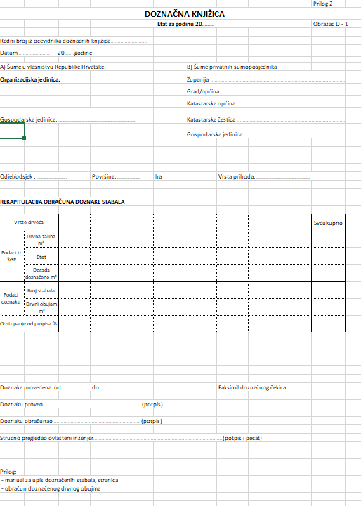
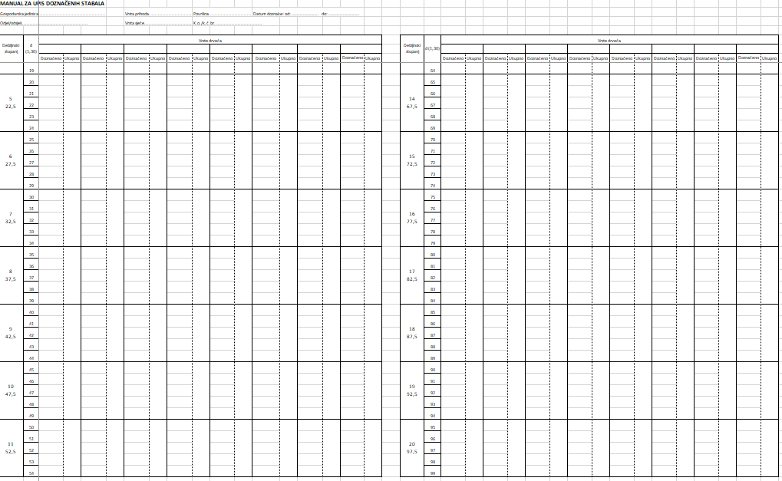
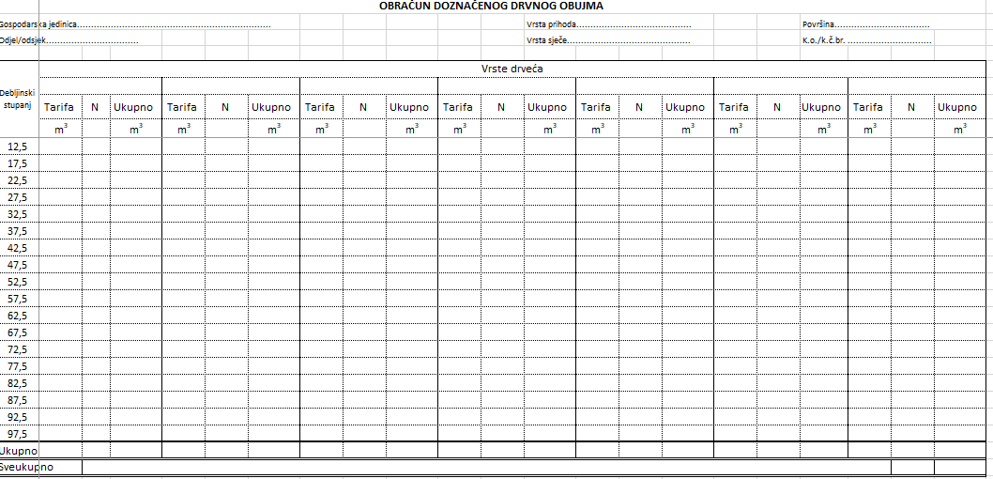

Prilog 3.
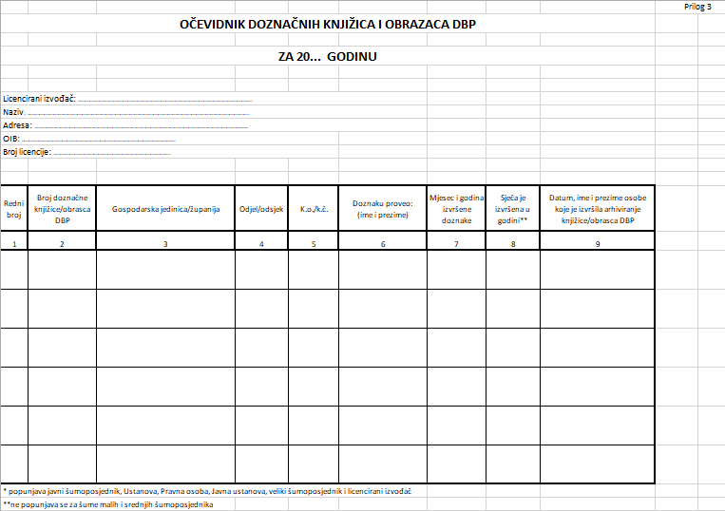

Prilog 4.
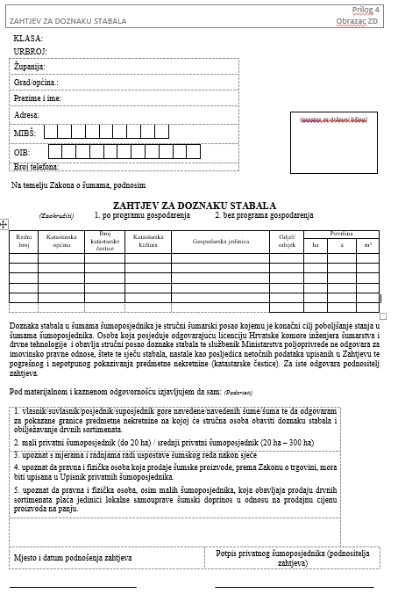

Prilog 5.
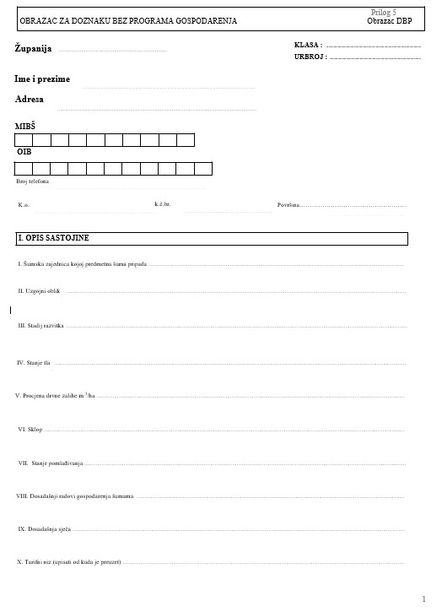
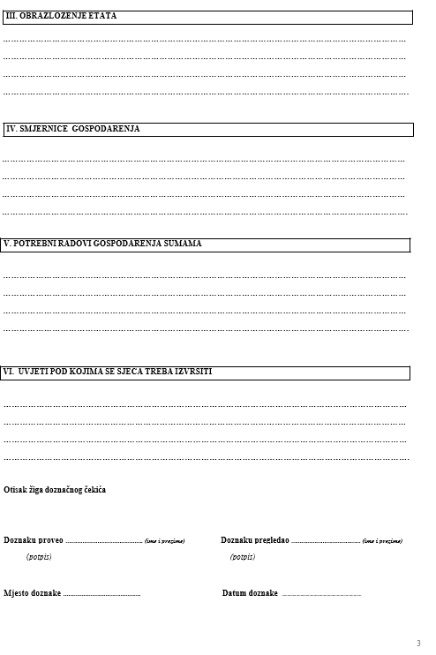

Prilog 6.
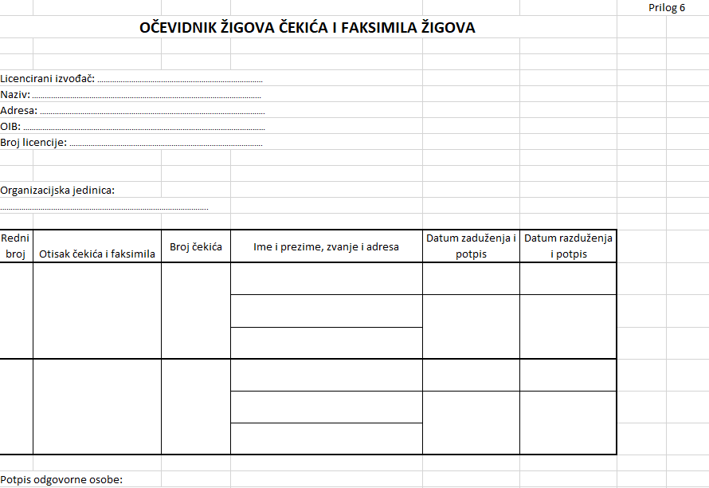

Prilog 7.
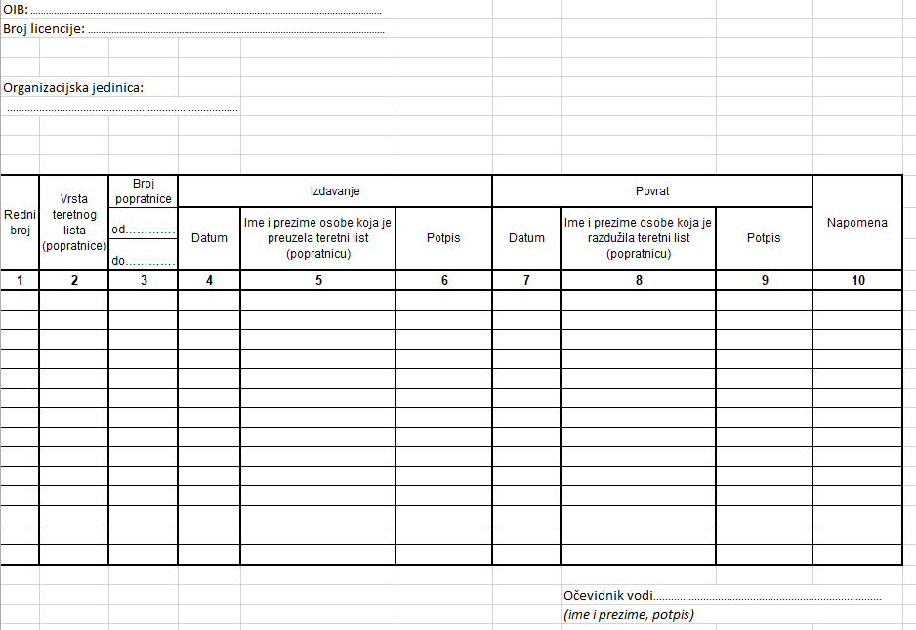

Prilog 8.
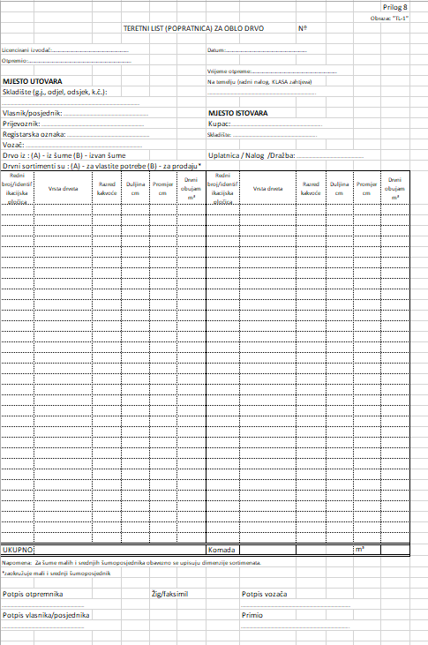

Prilog 9.
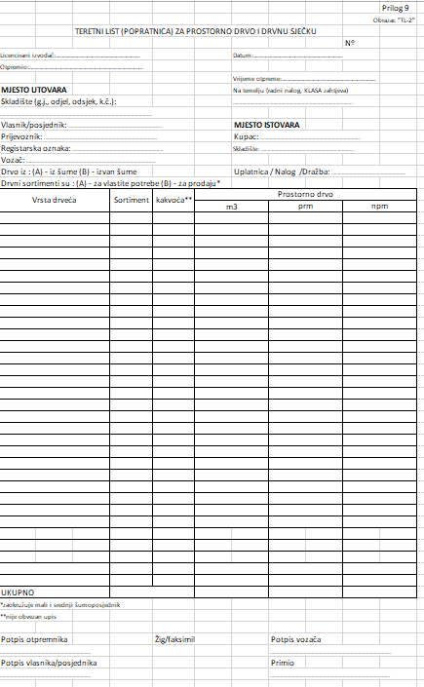

Prilog 10.
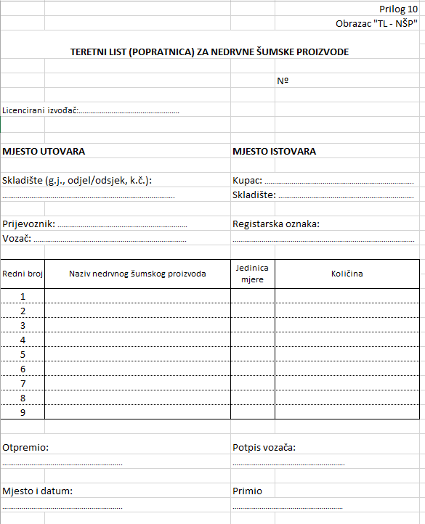

Prilog 11.
